2016-10-11

F.A.F酒店预定系统

体系结构设计文档（草稿V0.0）

参与人员：万年杰 田原 曾虎双 陆茹茹

UPDATE HISTORY

|  |  |  |  |
| --- | --- | --- | --- |
| 版本号 | 更新时间 | 更新内容 | 更新人员 |
| V0.0 | 2016/10/11 | 草稿 | 万年杰 |

CONTENTS

软件体系结构逻辑设计方案 -------------------4

客户端开发包设计 --------------------------------5

服务器端开发包设计 -----------------------------6

最终开发包设计-------------------------------------7

进程图 ------------------------------------------------8

部署图 ------------------------------------------------9

1. 软件体系结构逻辑设计方案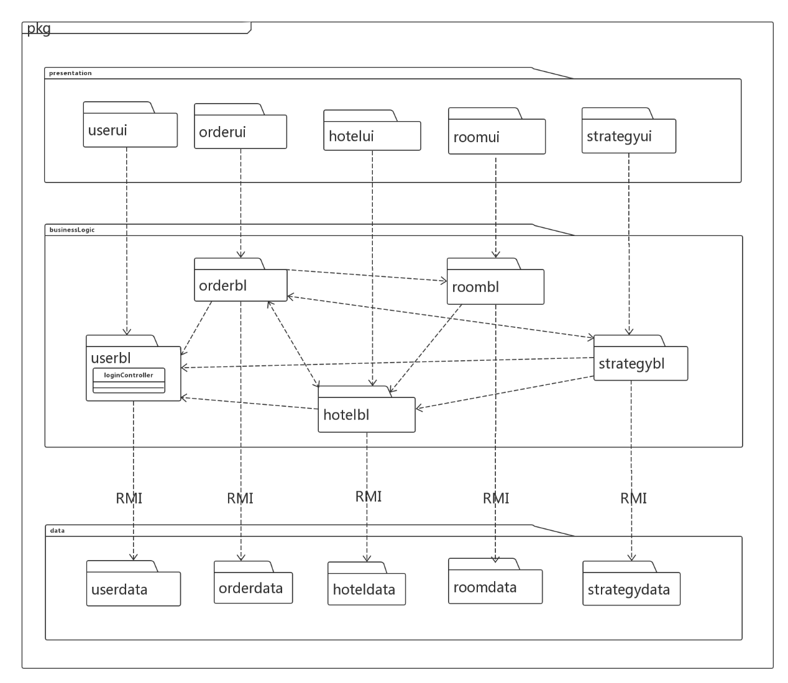
2. 客户端开发包设计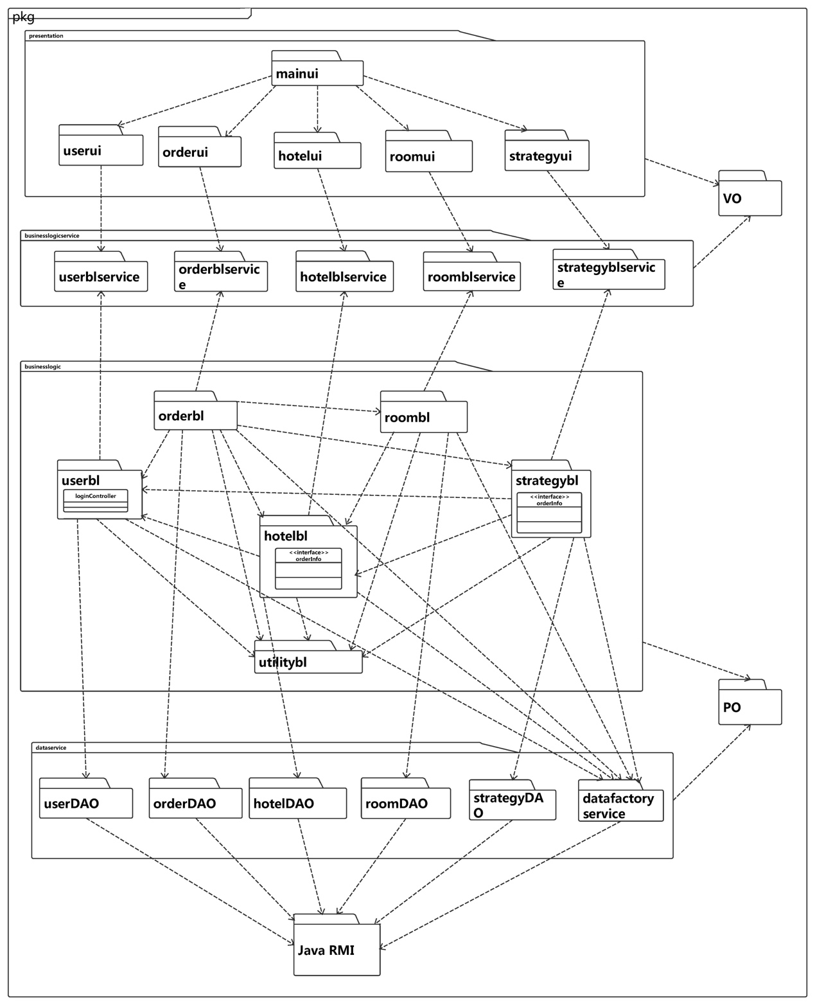
3. 服务器端开发包设计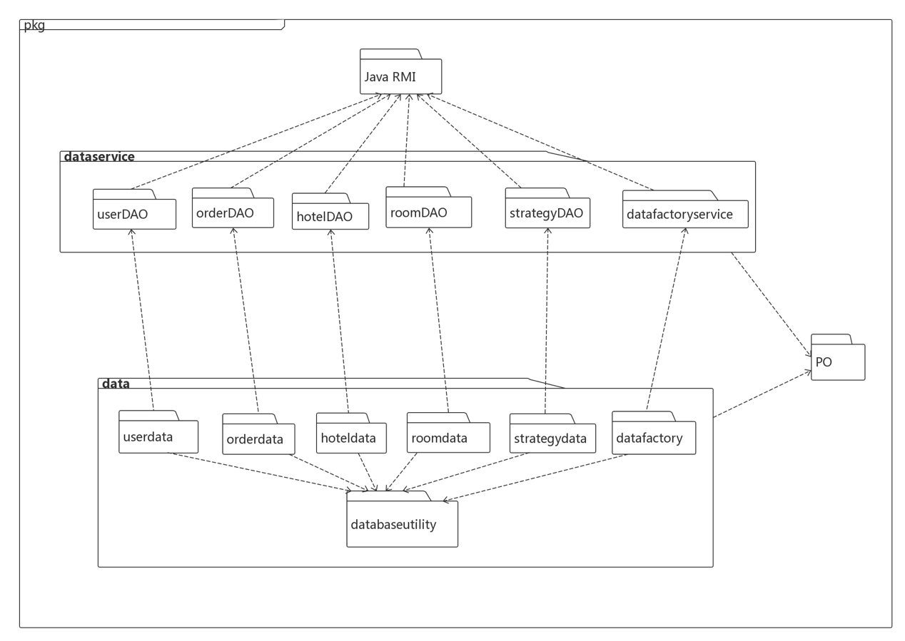
4. 最终开发包设计

|  |  |
| --- | --- |
| **开发（物理）包** | **依赖的其他开发包** |
| mainui | userui,orderui,hotelui,roomui,strategyui,vo |
| userui | userblservice,界面类库包 |
| userblservice |  |
| userbl | userblservice , userDao ,po, vo |
| userDao | Java RMI,po |
| userdata | userDao ,Java RMI,po ,databaseutility |
| orderui | orderblservice,界面类库包 |
| orderblservice |  |
| orderbl | orderblservice , orderDao ,po,vo, userbl, hotelbl, roombl, strategybl |
| orderDao | Java RMI,po |
| orderdata | orderDao ,Java RMI,po, databaseutility |
| hotelui | hotelblservice,界面类库包 |
| hotelblservice |  |
| hotelbl | hotelblservice , hotelDao ,po,vo,userbl |
| hotelDao | Java RMI,po |
| hoteldata | hotelDao ,Java RMI,po, databaseutility |
| roomui | roomblservice,界面类库包 |
| roomblservice |  |
| roombl | roomblservice , roomDao ,po,vo,hotelbl |
| roomDao | Java RMI,po |
| roomdata | roomDao ,Java RMI,po, databaseutility |
| strategyui | strategyblservice,界面类库包 |
| strategyblservice |  |
| strategybl | strategyblservice , strategyDao ,po,vo, userbl, hotelbl |
| strategyDao | Java RMI,po |
| strategydata | strategyDao ,Java RMI,po, databaseutility |
| vo |  |
| po |  |
| utilitybl |  |
| 界面类库包 |  |
| Java RMI |  |
| databaseutility | JDBC |

1. 进程图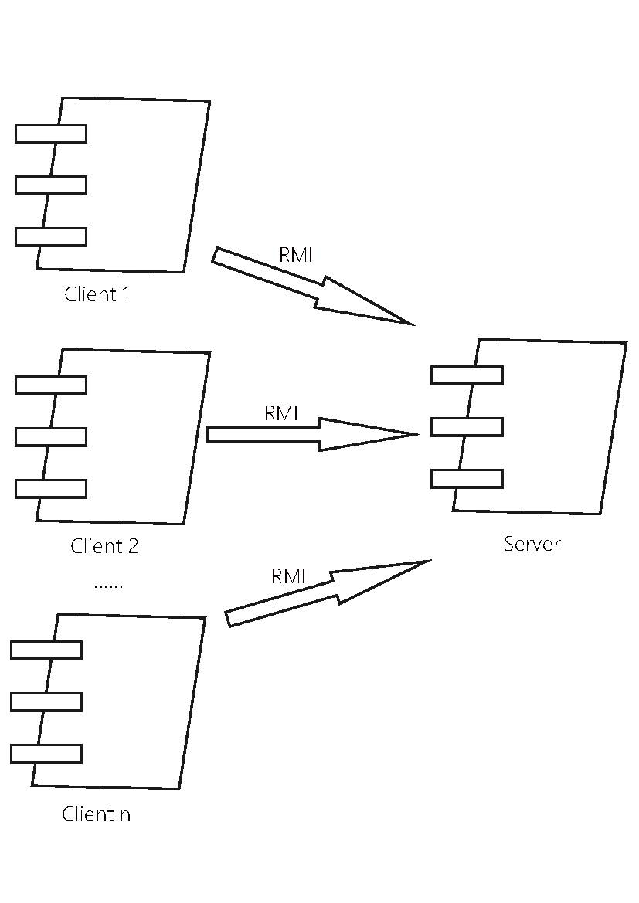
2. 部署图